Виды треугольников
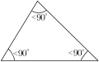  Остроугольный | 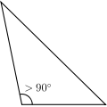  Тупоугольный | 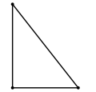  Прямоугольный
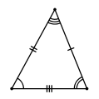  Разносторонний | 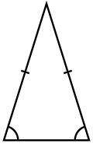  Равнобедренный | 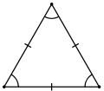  Равносторонний
БИЛЕТ №3

ТРЕУГОЛЬНИК-это геометрическая фигура, образованная тремя отрезками, которые соединяют три не лежащие на одной прямой точки.

Если все углы треугольника острые, то треугольник называется остроугольным;
Если один из углов треугольника тупой (больше 90°), то треугольник называется тупоугольным;
Если один из углов треугольника прямой (равен 90°), то треугольник называется прямоугольным.
Две стороны, образующие прямой угол, называются катетами, а сторона, противолежащая прямому углу, называется гипотенузой
СООТНОШЕНИЕ МЕЖДУ СТОРОНАМИ И УГЛАМИ ТРЕУГОЛЬНИКА
В любом треугольнике:

1. Против большей стороны лежит больший угол, и наоборот.

2. Против равных сторон лежат равные углы, и наоборот.
В частности, все углы в равностороннем треугольнике равны.

3. Сумма углов треугольника равна 180 º .

Из двух последних свойств следует, что каждый угол в равностороннем

треугольнике равен 60 º.

4. Продолжая одну из сторон треугольника , получаем внешний

угол Внешний угол треугольника равен сумме внутренних углов,

не смежных с ним: BCD = A + B.

5. Любая сторона треугольника меньше суммы двух других сторон и больше

их разности ( a < b + c, a > b – c; b < a + c, b > a – c; c < a + b, c > a – b ).

Задача №1
Два острых угла прямоугольного треугольника относятся как 1:29. Найдите больший острый угол. Ответ дайте в градусах.

Задача №2
В ромбе сторона равна 16, одна из диагоналей — , а угол, из которого выходит эта диагональ, равен . Найдите площадь ромба.
Задача №3
Средняя линия трапеции равна 11,а одно из её оснований больше другого на 12. Найдите меньшее основание трапеции.

